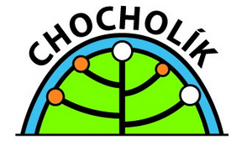
Chocholík – Klub rodičů v Kunštátě zve
na
Tvořivou martinskou dílnu

pro děti

KTERÁ SE USKUTEČNÍ V RÁMCI PROJEKTU NAŠIM NEJMENŠÍM

výroba lampiónků, loutky koně, pečení martinských rohlíčků
kdy: v pátek 11. listopadu 2011 od 15 do 17 hodin
kde: klubovna - budova bývalých jeslí, ul. Lipka č. 43, Kunštát
kontakt: Ivona Kubíková - předsedkyně sdružení, tel.: 775608865
email: chocholik.kunstat@gmail.com

